Гуманитарный проект «Знаем. Помним. Чтим»государственного учреждения культуры
«Зельвенский районный Центр культуры
и народного творчества»
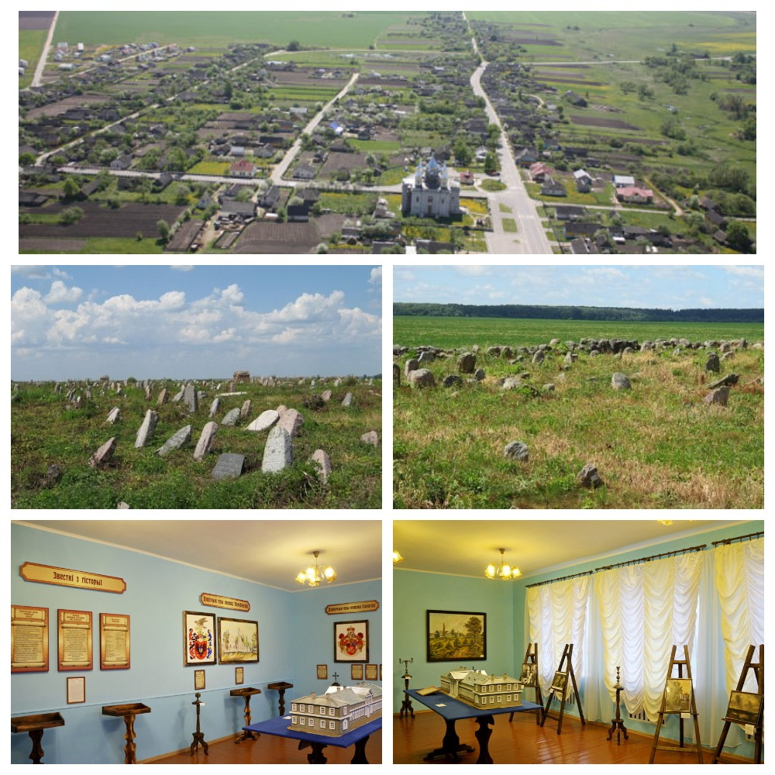

- Наименование проекта: «Знаем. Помним. Чтим»
- Срок реализации проекта: 18 месяцев
- Организация-заявитель, предлагающая проект: Государственное учреждение культуры «Зельвенский районный Центр культуры и народного творчества»
- Цели проекта:
- сохранение историко-культурного наследия региона;
- развитие некропольного туризма;
- сохранение еврейских кладбищ как культурного наследия, имеющего большую историческую, этнографическую, художественную ценность;
- содействие представителям еврейской общины в поиске захоронений предков на территории еврейского кладбища, расположенного вблизи агрогородка Деречин Зельвенского района.

- Задачи, планируемые к выполнению в рамках реализации проекта:
- осуществление исследовательской деятельности учёными и историками с привлечением местного населения;
- каталогизация еврейского кладбища, расположенного вблизи агрогородка Деречин: создание описания кладбища с использованием архивных сведений, указанием координат, формирование фотоархива надгробий, расшифровка надписей и эпитафий, их перевод;
- создание базы данных захоронений и размещение её в свободном доступе на информационных ресурсах Зельвенского района;
- размещение каталогизированных материалов на портале «Еврейские корни»;
- благоустройство кладбища;
- установка информационных туристических щитов;
- открытие в музейной комнате агрогородка Деречин экспозиции, посвящённой еврейской культуре и традициям.

- Целевая группа: представители еврейских общин, исследователи еврейской культуры, представители «некропольного» туризма
- Краткое описание мероприятий в рамках проекта:
- проведение научно-практических конференций по теме еврейской культуры и её исторической значимости для изучаемой территории;
- осуществление исследовательской деятельности с привлечением представителей еврейской общины, специалистов, владеющих навыками чтения на могильных камнях из Беларуси и России, исследователей еврейской этнографии и эпиграфики, историков, волонтёров;
- расшифровка надписей и эпитафий, перевод на русский язык;
- фотографирование надгробий и захоронений;
- внесение сведений о захоронениях с их координатами, фотоизображениями в базу данных;
- на основе базы данных создание каталога кладбища, размещение его в свободном доступе на информационных ресурсах;
- разработка туристического маршрута для представителей еврейских общин и других туристов, желающих посетить кладбище в качестве объекта «некропольного туризма»;
- реализация мероприятий по благоустройству кладбища;
- установка информационных туристических щитов;
- открытие в музейной комнате агрогородка Деречин экспозиции,
посвящённой еврейской культуре и традициям.
- Общий объем финансирования (в долларах США): 41 200
Источник финансирования | Объем финансирования (в долларах США)
Средства донора | 37 080
Софинансирование | 4 120
- Место реализации проекта (область/район, город): Гродненская область Зельвенский район, Деречин
- Контактное лицо:
Наталья Михайловна Матвейчик, заместитель директора государственного учреждения культуры «Зельвенский районный Центр культуры и народного творчества», +375156424531, natalimatvei@gmail.com

